Министерство образования Московской области

Государственное образовательное учреждение высшего образования Московской области

«Государственный гуманитарно-технологический университет»

Ликино-Дулевский политехнический колледж – филиал ГГТУ

**ВЫПУСКНАЯ КВАЛИФИКАЦИОННАЯ РАБОТА**

Дипломный проект

Разработка приложения по приему запросов от клиентов организации

ООО «Новый Коммунальный Стандарт»

Выполнил:

Серебрянников Евгений Александрович___________

студент группы ИСП.20А________________

по специальности

09.02.07 Информационные системы и программирование

очной формы обучения

Руководитель:

Гжегожевский Сергей Владимирович_________

Оценка:

_________/____________________/

______________________________

Ликино-Дулево

2024 год

**Содержание**

Введение 3

1. Разработка системного проекта 3

1.1. Назначение разработки 3

1.2. Требования к функциональным характеристикам 3

1.3. Требования к надёжности и безопасности 4

1.4. Требования к составу и параметрам технических средств 4

2. Разработка технического проекта 4

2.1. Обоснование выбора Case – средств, Case -технологии 4

2.2. Проектирование модели данных 5

2.3. Детальное проектирование интерфейса 5

2.4. Функциональная схема 10

3. Реализация 11

3.1. Обоснование выбора средств разработки 11

3.2. Руководство системного программиста 11

3.3. Руководство программиста 14

3.4. Руководство пользователя 17

4.Тестирование и отладка 21

4.1. Виды тестирования (у каждого свой вид) 21

4.2. Отладка приложения 21

5. Расчет базовой себестоимости разрабатываемого продукта 24

5.1. Исходные данные 24

5.2. Расчеты затрат на выполнение программы 24

5.3. Расчёт отчислений на социальное страхование и обеспечение 25

5.4. Расчёт базовой себестоимости компьютерного продукта 26

Заключение 28

Список литературы 28

Приложения 28

**Введение**

Управление заявками — это процесс, который включает в себя обработку, контроль и анализ обращений пользователей, направленных на удовлетворение их потребностей и повышение уровня обслуживания. Этот процесс играет важную роль в современном бизнесе, так как он помогает организациям эффективно взаимодействовать с клиентами, партнёрами и сотрудниками.

Основные задачи управления заявками:

* Обработка входящих обращений: сбор, регистрация и классификация заявок.
* Рассмотрение и принятие решений: определение приоритетов, назначение ответственных исполнителей и сроков выполнения.
* Контроль выполнения: мониторинг хода работ, корректировка планов и ресурсов при необходимости.
* Завершение и закрытие заявок: проверка результатов, оценка качества выполнения и предоставление обратной связи.

Для успешного управления заявками организациям необходимо использовать специализированные инструменты и системы, которые помогут автоматизировать процессы, улучшить коммуникацию между участниками и повысить эффективность работы.

**Актуальность и значимость рассматриваемой проблемы**

Актуальность и значимость проблемы управления заявками обусловлены рядом факторов, которые делают эту область критически важной для многих организаций и предприятий. Вот некоторые из причин, по которым управление заявками является актуальным и значимым:

* улучшение обслуживания клиентов: эффективное управление заявками позволяет организации быстро и адекватно реагировать на запросы клиентов, что повышает уровень удовлетворенности и лояльности клиентов.
* повышение эффективности работы: систематизированный подход к управлению заявками помогает оптимизировать рабочие процессы, сократить время обработки заявок и уменьшить вероятность ошибок.
* обеспечение прозрачности процессов: управление заявками позволяет отслеживать статус каждой заявки, что обеспечивает прозрачность для клиентов и сотрудников, а также помогает в управлении ресурсами.
* аналитика и принятие решений: данные, собранные в процессе управления заявками, могут быть использованы для анализа тенденций, выявления проблемных областей и принятия обоснованных управленческих решений.
* конкурентное преимущество: организации, которые эффективно управляют заявками, могут предложить более быстрые и качественные услуги, что дает им конкурентное преимущество на рынке.

**Цель исследования** – проанализировать бизнес-процессы, происходящие в организации «Новый Коммунальный Стандарт», собрать материал теоретической и практической направленности для формирования банка данных, обработки и хранения поступающей информации, разработать приложение, которое автоматизирует рабочие процессы технического администратора.

**Задачи:**

1. Изучение литературы, относящейся к предметной области;
2. Формирование требований к разрабатываемому программному продукту;
3. Разработка программного продукта;
4. Расчет базовой стоимости программного продукта;
5. Разработка полной и понятной документации руководства пользователя и программиста.

**Методы**:

1. Visual Studio – для создания приложения.
2. Draw.io – для проектирования предметной области.
3. Word – для экспорта данных из приложения
4. Excel – для экспорта данных из приложения
5. SQL Server – для создания базы данных

**Результатом работы** является рабочее приложение по приему запросов от клиентов организации ООО «Новый Коммунальный Стандарт».

**Предлагаемая работа** состоит из введения, пяти разделов, заключения и приложения. Во введении обосновывается актуальность темы, формулируются цель, задачи и практическая значимость работы.

Первый раздел посвящена описанию разработки, составу выполняемых функций, а также техническим и программным требованиям.

Второй раздел является разработкой технического проекта в Case-средствах. *Описаны программы для разработки, созданы схемы в Draw.io, определены бизнес-процессы. Разработан детальный проект программного обеспечения, описывающий алгоритм работы программы, а также визуальный интерфейс.*

Третий раздел описывает этапы реализации программного продукта. Показаны таблицы базы данных, написаны руководство программиста и руководство пользователя, описывающие программу, методы обращения к программному продукту.

Четвертый раздел посвящен тестированию и отладке программного продукта. *Описаны тестовый сценарии, показаны ошибки, которые возникали при разработке приложения.*

Пятый раздел описывает расчет базовой стоимости продукта. *Произведен расчет затрат на выполнение программы, расчет отчислений на социальное страхование и обеспечение, расчёт отчислений на социальное страхование и обеспечение* *Расчёт базовой себестоимости компьютерного продукта.*

В заключении описываются основные результаты выпускной квалификационной работы.

Приложение содержит …..*листинги основных программных модулей, используемых в разработанной системе, а также диаграммы и схемы…(НАПИСАТЬ СВОЕ)*.

Общий объем работы 59 страницы. Список литературы содержит 15 источников.

**1. Разработка системного проекта**

**1.1. Назначение разработки**

**Наименование приложения:** программа по приему запросов от клиентов организации ООО «Новый Коммунальный Стандарт»

**Цель приложения:** программа предназначена для оптимизации процессов обработки запросов на предоставление услуг и упрощения ввода данных. Она помогает систематизировать информацию о запросах и обеспечивает лёгкий доступ к ней для дальнейшего использования. Также программа упрощает процесс вывода данных на печать в формате документа Word, что значительно ускоряет работу технических администраторов, имеющих дело с большим количеством запросов.

**1.2. Требования к функциональным характеристикам**

**Требования к функциональным возможностям приложения:**

Программа представляет собой систему управления заявками на оказание услуги и информацией о клиентах. Пользователь имеет возможность просматривать, редактировать и удалять информацию о заявках и клиентах. Для удобства работы с данными, предусмотрена сортировка таблиц по основным полям (например, по дате заявки или по статусу работы) и фильтрация по типам заявок, статусам работы и видам услуг.

Кроме того, пользователь может добавлять и удалять информацию в архиве, который служит для хранения устаревших данных или информации о завершенных заявках. Для оформления заявок и договоров предусмотрена функция вывода на печать, которая позволяет создавать документы в удобном для печати формате.

Для анализа данных и создания статистики по работе мастеров и по количеству купленных услуг предусмотрена возможность экспорта информации в формат Excel. Это позволяет пользователю проводить анализ эффективности работы сервиса, выявлять тренды и оптимизировать процессы.

Важным элементом программы является система авторизации пользователей. Каждый пользователь должен иметь уникальный логин и пароль для доступа к данным. Это обеспечивает безопасность информации и контролирует доступ к конфиденциальным данным.

Таким образом, программа предоставляет широкие возможности для управления заявками на оказание услуги и клиентской информацией, обеспечивая удобство работы с данными, контроль доступа и возможность анализа результатов.

**Взаимодействие с другими приложениями**

Экспорт данных из приложения в файл Excel представляет собой процесс загрузки данных из электронной таблицы приложения в файл Excel

Привязка базы данных SQL к приложению требует создания модели Entity Framework для взаимодействия с данными.

**Взаимодействие с пользователем**

**Технический администратор**

Технический администратор может просматривать, редактировать и удалять информацию о заявках и клиентах, сортировать таблицы по основным полям или фильтровать по типам заявок, статусам работы и услугам для удобного просмотра, добавлять и удалять информацию в архиве, выводить на печать договоры по оказанию услуги и бланки заявок, создавать статистические отчёты в Excel и авторизоваться в системе для доступа ко всем этим функциям.

**1.3. Требования к надёжности и безопасности**

Авторизация через логин и пароль служит эффективным средством защиты современного приложения, поскольку предоставляет возможность контроля доступа к функциональности и данным приложения, тем самым предотвращая неавторизованное использование и потенциальное злоупотребление ресурсами приложения. Это достигается за счет того, что пользователи должны пройти процесс аутентификации, то есть подтвердить свою личность, путем ввода уникального логина (имени пользователя) и пароля, известного только им. Без успешной авторизации через логин и пароль пользователь не сможет получить доступ к функциям и данным приложения, что обеспечивает их защиту от несанкционированного использования и воздействия.

**1.4. Требования к составу и параметрам технических средств**

Таблица №4 «Минимальные требования»

|  |  |
| --- | --- |
| Процессор | Intel(R) Core (TM) i5-4460 CPU @ 3.20GHz |
| Оперативная Память | 8 ГБ, DDR4, DIMM, 2133 МГц; |
| Разрешение экрана | 1920x1080 |
| Размер экрана | От 20 дюймов |
| Устройства ввода | Мышь, клавиатура |
| Дисковое пространство | 1 Гб |
| Подключаемые ус-ва | Принтер |
| Операционная система | Windows 10 и выше |

**1.5. Требования к информационной и программной совместимости**

Для корректной работы программы необходимо:

ОС Windows 10 – операционная система

Visual Studio 2022 – лучшая интегрированная среда разработки для создания приложений для Windows;

Microsoft SQL Server Management Studio – интегрированная среда для управления любой инфраструктурой SQL.

Microsoft Excel 2016 – программа для работы с электронными таблицами.

Microsoft Word 2019 — это расширенный текстовый редактор для настольных и портативных компьютеров.

**2. Разработка технического проекта**

**2.1. Обоснование выбора Case – средств, Case -технологии**

CASE-средства (Computer Aided Software Engineering) — это инструмент, который позволяет автоматизировать процесс разработки информационной системы и программного обеспечения. Основная цель применения CASE-средств — сокращение времени и затрат на разработку информационных систем и повышение их качества.

Draw.io — это бесплатный интернет-сервис, который помогает создавать схемы различных алгоритмов и процессов, прототипы и инфографику, проектировать структуры любого типа и сложности.

**Основные преимущества Draw.io:**

1. Простота использования. Сервис интуитивно понятен, все функции и инструменты легко найти и начать работу.
2. Облегчённый интерфейс. В нём можно быстро собрать нужный продукт.
3. Большой набор готовых элементов-шаблонов — около 500

**2.2. Проектирование модели данных**

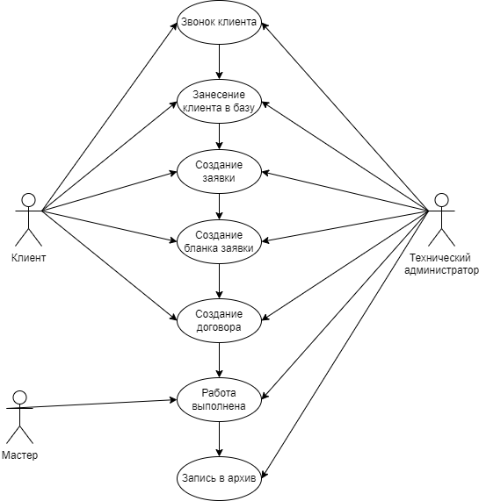

Рис. 10 «Диаграмма прецедентов»

Таблица №6 «Бизнес-процессы»»

|  |  |
| --- | --- |
| Номер бизнес-процесса | Название бизнес-процесса |
| 1_Зк | Звонок клиента |
| 2_Зквб | Занесение клиента в базу |
| 3_Сз | Создание заявки |
| 4_Сбз | Создание бланка заявки |
| 5_Сд | Создание договора |
| 6_Рв | Работа выполнена |
| 7_Зва | Запись в архив |

**Словесный алгоритм 5_СД «Создание договора»**

1. Технический администратор предоставляет макет договора, разработанный в соответствии с требованиями заказчика.
2. Клиент внимательно изучает предоставленный макет договора, обращая внимание на условия сотрудничества, обязанности сторон, сроки выполнения работ и порядок оплаты.
3. Если в макете договора обнаружены ошибки или неточности, клиент сообщает об этом техническому администратору, который вносит необходимые исправления.
4. Клиент заполняет личные данные в соответствующих полях договора, указывая своё имя, контактные данные и реквизиты для оплаты.
5. Технический администратор повторно проверяет исправленный макет договора, чтобы убедиться в отсутствии ошибок и неточностей.
6. Технический администратор подписывает договор от имени компании-исполнителя, используя печать и подпись организации.
7. Клиент подписывает договор, подтверждая своё согласие с условиями сотрудничества и обязуясь оплатить услуги технического администратора в соответствии с указанным порядком и сроками оплаты.

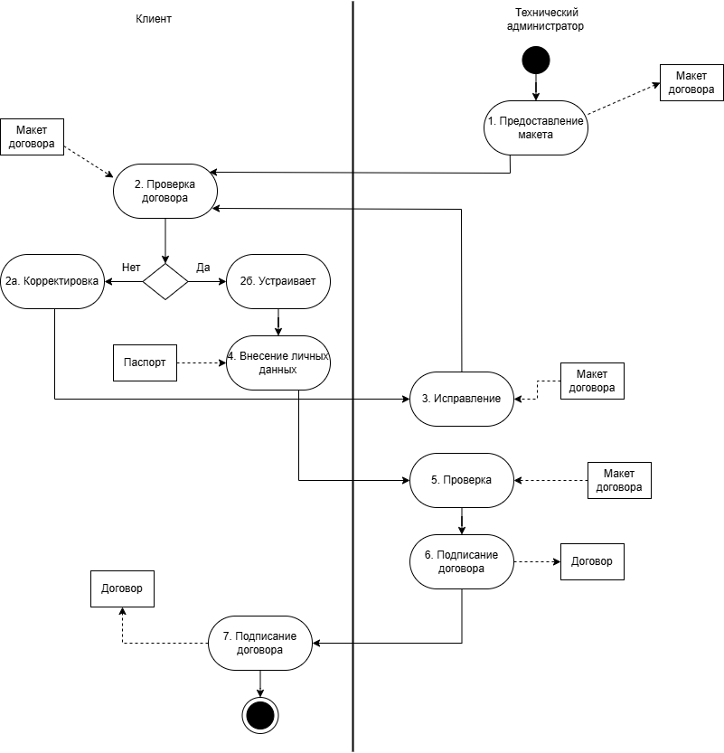

Рис. 10 «Диаграмма действий»

Таблица №5 «Таблица описания операций

«Создание договора _5Сд»»

|  |  |  |  |  |  |
| --- | --- | --- | --- | --- | --- |
| **Диаграмма и**  **номер операции**  **на**  **диаграмме** | **Операция** | **Исполнитель** | **Как часто** | **Входящие**  **документы** | **Исходящий**  **документ** |
| 5_Сд_1 | Предоставление макета | Технический администратор | Ежесуточно | - | Макет договора |
| 5_Сд_2 | Проверка договора | Клиент | Ежесуточно | Макет договора | - |
| 5_Сд_2а | Корректировка | Клиент | по мере необходимости | Нет | Нет |
| 5_Сд_2б | Устраивает | Клиент | Ежесуточно | Нет | Нет |
| 5_Сд_3 | Исправление | Технический администратор | по мере необходимости | Макет договора | Нет |
| 5_Сд_4 | Внесение личных данных | Клиент | Ежесуточно | Паспорт | Нет |
| 5_Сд_5 | Проверка | Технический администратор | Ежесуточно | Макет договора | Нет |
| 5_Сд_6 | Подписание договора | Технический администратор | Ежесуточно | Нет | Договор |
| 5_Сд_7 | 9. Подписание договора | Клиент | Ежесуточно | Нет | Договор |

**2.3. Детальное проектирование интерфейса**

Многооконный интерфейс является спецификацией для приложений, которые обрабатывают документы в Microsoft Windows. Спецификация описывает структуру окон и пользовательский интерфейс, который позволяет пользователю работать с несколькими документами внутри одного приложения.

Элемент интерфейса — это примитив графического интерфейса пользователя, имеющий стандартный внешний вид и выполняющий стандартные действия.

Windows Presentation Foundation (WPF) — аналог WinForms, система для построения клиентских приложений Windows с визуально привлекательными возможностями взаимодействия с пользователем, графическая (презентационная) подсистема в составе .NET Framework (начиная с версии 3.0), использующая язык XAML.

Рис. 8 «Авторизация»

Рис. 8 «Заявки»

Рис. 8 «Клиенты»

Рис. 8 «Архив»

Рис. 8 «Добавление заявки»

Рис. 8 «Добавление клиента»

Рис. 8 «Добавление заявления в архив»

**2.4. Функциональная схема**

Рис. 8 «Блок схема работы приложения»

**3. Реализация**

**3.1. Обоснование выбора средств разработки**

Visual Studio — это полнофункциональная интегрированная среда разработки (IDE), которая подходит для создания программного обеспечения для различных платформ, включая .NET или .NET Core, iOS, Android через Xamarin и целевые объекты, поддерживающие C#

SQL Server Management Studio (SSMS). Бесплатная графическая среда для управления инфраструктурой SQL Server, разработанная компанией Microsoft. С помощью SSMS можно разрабатывать базы данных, выполнять инструкции T-SQL, а также администрировать SQL Server.

**3.2. Руководство системного программиста**

Системный программист это специалист, занимающийся разработкой, поддержкой и оптимизацией системного программного обеспечения, которое обеспечивает работу компьютерных систем и сетей. Он проектирует и внедряет драйверы, утилиты и другие компоненты, необходимые для корректного функционирования оборудования и приложений.

Основные задачи системного программиста включают:

* создание и обновление системного обеспечения;
* определение подходящих методов и инструментов для моделирования, анализа работы и построения цифровых механизмов;
* обеспечение надёжности, производительности и безопасности эксплуатации информационных систем;
* консультирование администрации по вопросам применения технических и цифровых средств;
* установка, настройка и оптимизация программного обеспечения;
* проектирование и внедрение цифровых средств;
* подключение, тестирование и замена внешних устройств;
* ведение баз данных;
* проведение антивирусных мероприятий;
* сопровождение договоров со сторонними организациями, предоставляющими услуги оснащения;
* администрирование внешних и внутренних информационных каналов;
* устранение аварийных ситуаций;
* обучение сотрудников основам информационной грамотности.

Проверка работоспособности функции «Авторизация» проводится следующим образом (таблица №5).

Таблица №5 «Проверка авторизации»

|  |  |  |
| --- | --- | --- |
| **№** | **Операции по проверке** | **Результат** |
| 1 | **Подготовка к проверке**  Запустить программу «Klient» после этого нужно ввести логин и пароль на страницы авторизации. | Успешный запуск программы |
| 2 | **Проверка отображения информации пользователю ПО**  После успешной авторизации мы переходим страницу «Заявки». | Отображение страницы заявки |

Проверка работоспособности функции «Добавление данных» проводится следующим образом (таблица №6).

Таблица №6 «Проверка добавления данных»

|  |  |  |
| --- | --- | --- |
| **№** | **Операции по проверке** | **Результат** |
| 1 | **Подготовка к проверке**  Нажимаем ПКМ по таблице и выбираем в контекстном меню функцию «Создать заявку». | Открытие окна с добавлением данных   |
| 2 | **Проверка добавления информации**  После нажатия на кнопку и открытия окна «Добавления» вводим информацию в пустые строки ввода  Нажимаем кнопку «Добавить» | Успешный ввод данных в пустые поля, сохранение информации и её отображение в таблице с данными     |

Проверка работоспособности функции «Удаление данных» проводится следующим образом (таблица №7).

Таблица №7 «Проверка удаления данных»

|  |  |  |
| --- | --- | --- |
| **№** | **Операции по проверке** | **Результат** |
| 1 | **Подготовка к проверке**  Нажимаем ПКМ по записи или нескольким записям в таблице данных и по нажимаем на кнопку «Удалить» | Успешное выделение записей и вывод сообщения об удалении данных     |
| 2 | **Проверка удалении информации**  После нажатия на кнопку и открытия всплывающего сообщения  Подтверждаем удаление данных, нажав кнопку ОК | Закрытие всплывающего сообщения и удаление данных из таблицы с данными   |

Проверка работоспособности функции «Редактирование данных» проводится следующим образом (таблица №8).

Таблица №8 «Проверка редактирования данных»

|  |  |  |
| --- | --- | --- |
| **№** | **Операции по проверке** | **Результат** |
| 1 | **Подготовка к проверке**  Нажимаем ПКМ по нужной записи и выбираем в контекстном меню функцию «Редактировать». | Открытие окна редактирование записей   |
| 2 | **Проверка удалении информации**  После нажатия на кнопку и открытия окна редактирования записей  Изменяем информацию и нажимаем «Изменить» | Успешное изменение информации, сохранение и отображение информации в таблице с данными   |

**3.3. Руководство программиста**

…..Entity Framework Core (EF Core) — это объектно-ориентированная, лёгкая и расширяемая технология доступа к данным от Microsoft. Она является частью платформы Entity Framework и была разработана с учётом особенностей работы с данными в современных приложениях.

EF Core предоставляет разработчикам возможность работать с данными независимо от типа хранилища, используя универсальные API. Это позволяет упростить процесс разработки и повысить эффективность работы с данными.

Технология Entity Framework Core поддерживает множество различных систем баз данных, таких как SQL Server, MySQL, PostgreSQL, Oracle и другие. Она также совместима с различными платформами .NET, включая Windows Forms, консольные приложения, WPF, UWP и ASP.NET Core.

Использование Entity Framework Core позволяет разработчикам сосредоточиться на бизнес-логике своего приложения, не заботясь о низкоуровневых деталях работы с данными. Это делает процесс разработки более быстрым и эффективным, а также снижает вероятность ошибок, связанных с работой с базами данных.

Таблица №1 «Словарь данных»

|  |  |  |  |
| --- | --- | --- | --- |
| **ключ** | **поле** | **обязательное** | **примечание** |
| **Клиент** | | | |
| Первичный | IdKlient | Да | Идентификатор |
|  | FIO | Нет | ФИО клиента |
|  | Phone | Нет | Телефон |
| **Исполнитель** | | | |
| Первичный | IdPerformers | Да | Идентификатор |
|  | FIO | Нет | ФИО исполнителя |
|  | Email | Нет | Почта |
|  | Phone | Нет | Телефон |
| **Заявки** | | | |
| Первичный | IdApplications | Да | Идентификатор |
|  | DateEnd | Нет | Дата принятия заявки |
| Внешний | IdKlient | Нет | Внешний ключ к таблице клиент |
|  | Object | Нет | Адрес |
|  | IdStatus | Нет | Статус |
| Внешний | IdPerformers | Нет | Внешний ключ к таблице исполнитель |
|  | Kolvo | Нет | Количество |
|  | Opisanie | Нет | Описание |
|  | DateEnding | Нет | Дата работы |
| Внешний | IdRequest | Нет | Внешний ключ к таблице запрос |
| **Статус** | | | |
| Первичный | IdStatus | Да | Идентификатор |
|  | NameStatus | Нет | Статус |
| **Архив** | | | |
| Первичный | IdSuccess | Да | Идентификатор |
|  | FIOklient | Нет | Клиент |
|  | KolvoS | Нет | Количество |
|  | ObjectS | Нет | Адрес |
|  | OpisanieS | Нет | Описание |
|  | NameTypeS | Нет | Тип услуги |
|  | DateEndingS | Нет | Дата работы |
|  | DateEndS | Нет | Дата принятия заявки |
|  | StatS | Нет | Статус |
|  | NameTemaS | Нет | Услуга |
|  | FIOMast | Нет | Мастер |
|  | FIOper | Нет | Исполнитель |
| **Запрос (Regust)** | | | |
| Первичный | IdRequest | Да | Идентификатор |
| Внешний | IdTema | Нет | Внешний ключ к таблице услуга |
| Внешний | IdType | Нет | Внешний ключ к таблице тип услуги |
| Внешний | IdMaster | Нет | Внешний ключ к таблице мастер |
| **Услуга** | | | |
| Первичный | IdTema | Да | Идентификатор |
|  | NameTema | Да | Услуга |
|  | Pay | Да | Цена |
| **Мастер** | | | |
| Первичный | IdMaster | Да | Идентификатор |
| Продолжение таблицы №1 «Словарь данных» | | | |
|  | FIO | Да | ФИО |
|  | PhoneMat | Да | Телефон |
| **Тип услуги** | | | |
| Первичный | IdType | Да | Идентификатор |
|  | NameType | Да | Тип услуги |

Таблица №2 «

|  |  |  |  |
| --- | --- | --- | --- |
| Договор с клиентом | | | |
| **Клиент** | | | |
| Первичный | IdKlient | Да | Идентификатор |
|  | FIO | Нет | ФИО клиента |
| **Заявки** | | | |
| Первичный | IdApplications | Да | Идентификатор |
|  | Object | Нет | Адрес |
|  | Kolvo | Нет | Количество |
| **Услуга** | | | |
| Первичный | IdTema | Да | Идентификатор |
|  | NameTema | Да | Услуга |

Таблица №3 «Бланк заявки по оказанию услуги»

|  |  |  |  |
| --- | --- | --- | --- |
| **ключ** | **поле** | **обязательное** | **примечание** |
| **Клиент** | | | |
| Первичный | IdKlient | Да | Идентификатор |
|  | FIO | Нет | ФИО клиента |
|  | Phone | Нет | Телефон |
| **Заявки** | | | |
| Первичный | IdApplications | Да | Идентификатор |
|  | Object | Нет | Адрес |
|  | Opisanie | Нет | Описание |
|  | DateEnding | Нет | Дата работы |
| **Услуга** | | | |
| Первичный | IdTema | Да | Идентификатор |
|  | NameTema | Да | Услуга |
| **Тип услуги** | | | |
| Первичный | IdType | Да | Идентификатор |
|  | NameType | Да | Тип услуги |
| **Мастер** | | | |
| Первичный | IdMaster | Да | Идентификатор |
|  | FIO | Да | ФИО |

Таблица №4 «Статистика по работе мастеров в Excel»

|  |  |  |  |
| --- | --- | --- | --- |
| **ключ** | **поле** | **обязательное** | **примечание** |
| **Мастер** | | | |
| Первичный | IdMaster | Да | Идентификатор |
|  | FIO | Да | ФИО |

Таблица №5 «Статистика по количестве купленных услуг в Excel»

|  |  |  |  |
| --- | --- | --- | --- |
| **ключ** | **поле** | **обязательное** | **примечание** |
| **Услуга** | | | |
| Первичный | IdTema | Да | Идентификатор |
|  | NameTema | Да | Услуга |

Рис. 9 «ER- диаграмма»

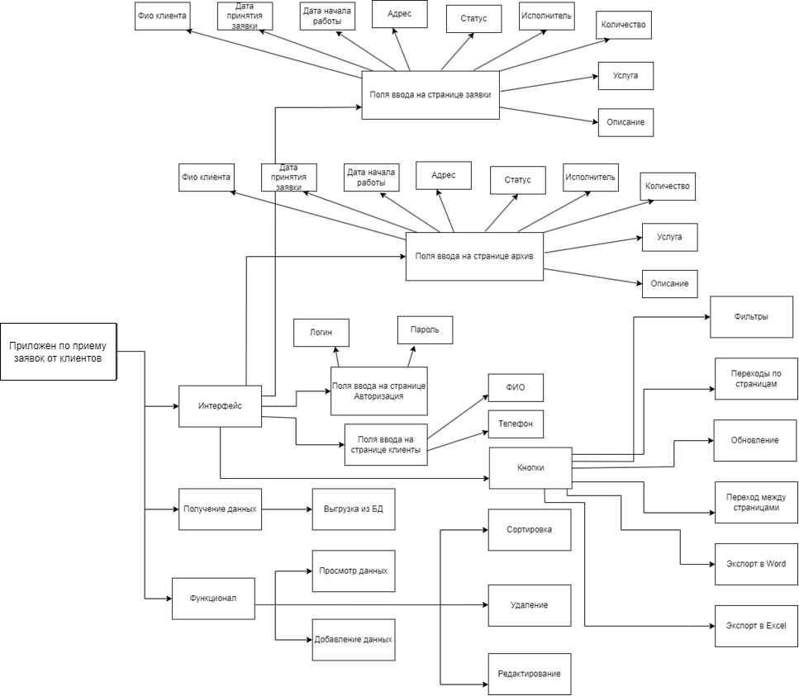

Рис. 11 «Структура программы»

**3.4. Руководство пользователя**

При запуске программы (исполняемый «.exe» файл) открывается страница «Авторизация», на которой необходимо ввести логин и пароль, предоставленные вам разработчиком.

Рис. 33 «Авторизация»

**Страница «Заявки»:**

После корректного введения логина и пароля, попадаем на страницу с перечнем заявок. Здесь представлена вся информация о текущих заявках, доступны переходы на другие страницы, возможность фильтрации по датам, есть поиск по услуге. Здесь же указано общее количество заявок в списке и контекстное меню с функциями: обновление, редактирование, архивация, удаление, создание договора и заявок, создание статистики в Excel. Также доступны фильтры по типу услуги, названию услуге и статусу выполнения.

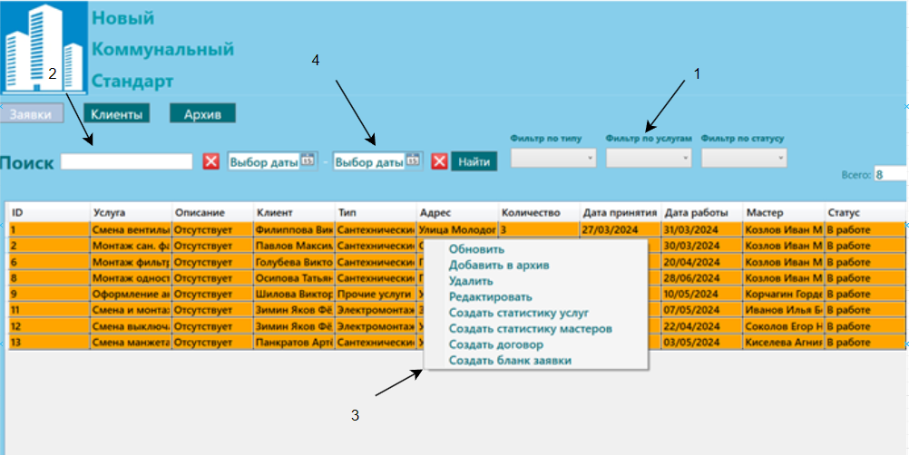

Рис. 34 «Заявки»

**Страница «Клиенты»:**

Страница «Клиенты» содержит полный список клиентов с их именами и номерами телефонов. Она также предлагает функцию поиска по ФИО клиента и позволяет переходить по другим страницам, отображает количество клиентов. Дополнительно, возможно добавление новых клиентов в базу. Через контекстное меню доступны операции редактирования, обновления, удаления, а также создание заявки для выбранного клиента.

Рис. 35 «Клиенты»

**Страница «Архив»:**

Страница «Архив» содержит список. Здесь представлена информация о выполненных заявках, доступны переходы на другие страницы, возможность фильтрации по датам, есть поиск по ФИО клиента. Тут указано общее количество заявок в списке и контекстное меню с функциями: обновление и удаление. Также доступны фильтры по типу услуги, услуге и статусу выполнения.

Рис. 36 «Архив»

**Фильтр:**

Чтобы задействовать фильтр по типу услуги, по услугам или по статусу нужно нажать на любой из выпадающих списков и выбрать нужный параметр (см.рис.34, п.1).

Если нужно использовать фильтр по датам нужно указать начальную и конечную дату. Затем нажать кнопку «Найти». (см.рис.34, п.4).

**Поиск:**

Для поиска нужной записи нужно ввести в поле название услуги на странице «Заявки», «Архив», а на странице «Клиенты» нужно ввести ФИО клиента (см.рис.34, п.2).

**Добавление клиента:**

Можно добавить клиента. Для этого нужно перейти на страницу «Клиенты» и нажать на зеленый крестик. Это приведет на страницу добавления клиента, где необходимо внести данные (см.рис.35, п.2).

**Обновить:**

Функция «Обновить» служит для обновления списка данных, как следует из ее названия. Если нужно его использовать надо вызвать контекстное меню используя правую кнопку мыши (ПКМ) и нажать на кнопку «Обновить» (см.рис.34, п.3).

**Добавление в архив:**

Чтобы использовать эту функцию, надо нажать на нужную запись и правой кнопкой мыши выбрать опцию «Добавить в архив». Это действие перенесет на страницу добавления (см.рис.34, п.3).

**Удалить:**

Функция «Удалить» позволяет избавиться от выбранных вами записей. Для ее использования необходимо правой кнопкой мыши нажать на нужную запись и затем нажать на кнопку «Удалить» (см.рис.34, п.3).

**Редактировать:**

Чтобы отредактировать запись, сначала выберите ее. Затем, чтобы вызвать контекстное меню, используйте правую кнопку мыши (ПКМ). Найдите и нажмите на кнопку «Редактировать». Это позволит внести изменения в выбранную запись (см.рис.34, п.3).

**Экспорт Договора по оказанию услуги или бланка заявки в Word:**

Чтобы отправить отчет в Word, выполните следующие действия:

1. Выделите нужную запись.

2. Вызовите контекстное меню, нажав правую кнопку мыши (ПКМ).

3. В появившемся меню выберите нужную опцию: «Создать договор» или «Создать заявку».

4. После выбора опции автоматически откроется Word с уже готовым шаблоном, где вы можете ввести необходимую информацию. (см.рис.34, п.3).

**Создание статистики в Excel:**

1. Вызовите контекстное меню, нажав правую кнопку мыши (ПКМ).

2. В появившемся меню выберите нужную опцию: «Создать статистику услуг» или «Создать статистику мастеров».

3. После выбора опции автоматически откроется Excel с уже готовым шаблоном. (см.рис.34, п.3).

**Создание заявки:**

Чтобы создать заявку, сначала выберите нужного клиента в системе. Затем кликните по его имени правой кнопкой мыши и затем нужно нажать на кнопку «Создать заявку». Это активирует контекстное меню, через которое перейдет на страницу создания заявки (см.рис.35, п.1).

Таблица №9 «Сообщения пользователю»

|  |  |
| --- | --- |
| Попытка входа в программу с неверными данными   | Сообщение об успешном входе в программу  .** |
| Попытка найти период времени с не указанными датами   | Сообщение об успешном удалении.   |
| Подтверждение удаления записи.   | Сообщение об успешном редактировании заявления.   |
| Сообщение о том, что такой клиент уже существует.   | Попытка добавления записи в архив с неверным статусом.   |
| Успешное добавление записи в архив.   | Успешное добавление нового клиента.   |

**4.Тестирование и отладка**

**4.1. Виды тестирования (у каждого свой вид)**

**4.2. Отладка приложения**

Строка присваивает новое значение переменной _currentItem

Рис. 16 «Ошибка»

Рис. 17 «Исправление»

Участок кода с подсчётом записей, работающий некорректно:

Рис. 18 «Ошибка»

Рис. 19 «Исправление»

Участок кода с фильтром записей, работающий некорректно:



Рис. 20 «Ошибка»



Рис. 21 «Исправление»

Не выводит список услуг в Combox



Рис. 22 «Ошибка»



Рис. 23 «Исправление»

Тестирование программного обеспечения (ПО) — это процесс проверки работоспособности программы, выявления ошибок и недоработок. Тестирование может быть ручным, когда тестировщик выполняет все операции вручную, или автоматическим, когда тесты запускаются на компьютере без участия человека.

Тестовый сценарий №1

|  |  |
| --- | --- |
| **Тестовый пример #** | Klient |
| **Приоритет тестирования** | Высокий |
| **Заголовок/название теста** | На странице «Заявки» выберите нужную вам запись, нажмите ПКМ и нажмите «Создание договора». |
| **Краткое изложение теста** | Должен выводиться документ Word |
| **Этапы теста** | 1. Запустите программу через Visual Studio.  2. Попадаем на страницу «Авторизации».  3. Вводим логин и пароль от исполнителя  4. Выбираем нужную запись, нажимаем ПКМ и нажимаем «Создание договора». |
| **Тестовые данные** | Документ Word |
| **Ожидаемый результат** | Должен появиться документ Word с готовым шаблоном |
| **Фактический результат** | Выводит ошибку и пустой документ Word |
| **Статус** | Незачет. |
| **Предварительное условие** | Установите новую версию Word 2019. |
| **Постусловие** | Выдоится документ Word c готовым шаблоном |
| **Примечания/комментарии** | Пользователь должен обязательно выбрать нужную ему запись иначе будет шаблон с пустыми данными |

Тестовый сценарий №2

|  |  |
| --- | --- |
| **Тестовый пример #** | Klient |
| **Приоритет тестирования** | Низкое |
| **Заголовок/название теста** | На странице «Заявки» нажмите правую кнопку мыши по списку, нажимаем на «Фильтр по типу» и затем с выпадающего списка выбираем любой тип. |
| **Краткое изложение теста** | Должен выводиться список заявок с параметром который вы выбрали и количество записей будет изменяться. |
| **Этапы теста** | 1. Запустите программу через Visual Studio.  2. Попадаем на страницу «Авторизации».  3. Вводим логин и пароль от исполнителя  4. Нажимаем правую кнопку мыши по списку, далее нажимаем на «Фильтр по типу» и затем с выпадающего списка выбираем любой тип. |
| **Тестовые данные** | Заявки, количество записей. |
| **Ожидаемый результат** | Если вы выбрали тип, то должен выводиться список заявок с типом который вы выбрали и правильное количество записей. |
| **Фактический результат** | Список заявок с нужным типом выведен и правильно считает количество записей. |
| **Статус** | Зачет. |
| **Предварительное условие** | - |
| **Постусловие** | Список заявок с нужным параметром будет выводиться и количество записей |
| **Примечания/комментарии** | Пользователь может выбирать любые фильтры или сортировки. Программа должна правильно работать. |

**5. Расчет базовой себестоимости разрабатываемого продукта**

**5.1. Исходные данные**

Затраты времени и занятость специалистов соответствуют трудоемкости и сложности этапов создания приложения представлены в таблице № 5.

Таблица №5 «Исходные данные»

|  |  |
| --- | --- |
| **Этапы разработки программного продукта** | **Величина затрат рабочего времени, часы** |
| Анализ поставленной задачи | 6 |
| Проектирование интерфейса | 10 |
| Разработка и проектирование БД | 9 |
| Разработка интерфейса | 12 |
| Программирование | 16 |
| Оптимизация и рефакторинг | 20 |
| Тестирование | 23 |
| Отладка | 26 |
| Итого | 122 |

**5.2. Расчеты затрат на выполнение программы**

Создание компьютерной программы связанно со значительными затратами времени и соответственно большим удельным весом в себестоимости таких затратах, как оплата труда.

В работе по проектированию и разработке программы участвовал 1 специалист – разработчик с окладом – 21000 руб.

Расчет оплаты специалистов производиться исходя из дневной тарифной ставки.

Тарифная ставка — в трудовом праве фиксированный размер оплаты: труда работника за выполнение нормы труда определённой сложности за единицу времени.

Фонд оплаты труда- суммарные денежные средства, израсходованные в течение определённого периода времени на заработную плату, включая: стимулирующие оплаты и дополнительную оплату.

Расчёт чистых затрат на выполнение программы рассчитывается из затрат на заработную плату разработчику, умноженную на количество часов разработки и суммирование с прочими затратами на разработку, такие как электричество.

Затраты на заработную плату разработчику = 21000/(21*8)* 122= 15250 руб.

**5.3. Расчёт отчислений на социальное страхование и обеспечение**

Обычный размер ставки - для наемного работника - составляет 30 %. Пенсионный фонд Российской Федерации - 22 %

Фонд социального страхования - 2,9 %

Фонды обязательного медицинского страхования - 5,1 %

Итого: 30 %

Таблица №6 «Расчет отчислений на социальное страхование и обеспечение»

|  |  |  |  |  |  |
| --- | --- | --- | --- | --- | --- |
| **№** | **Должность работника** | **Пенсионный фонд РФ – ПФР (22%), руб.** | **Фонд социального страхования РФ –ФССРФ (2,9%), руб.** | **ФОМС (5,1%), руб.** | **Итого отчислений на социальное страхование и обеспечение (ОСО), руб.** |
| 1 | Разработчик | 3355 | 442,25 | 777,75 | 4555 |

Формулы расчета для таблицы №6:

ПФР = ОТ * 22% = 15250 руб. * 22% = 3355 руб.

ФСС РФ = ОТ * 2,9% = 15250 руб. * 2,9% = 442,25 руб.

ФОМС = ОТ * 5,1% = 15250 руб. * 5,1% = 777,75 руб.

ОСО = ПФР + ФССРФ + ФОМС = 3355 руб. + 442,25 руб. + 777,75 руб. = 4575 руб.

**5.4. Расчёт базовой себестоимости компьютерного продукта**

Себестоимость — это текущие затраты организации на производство и реализацию продукции, выраженные в денежной форме.

Себестоимость продукции является качественным показателем, так как она характеризует уровень использования всех ресурсов, находящихся в распоряжении организации.

Косвенные расходы — это затраты, связанные с производством и реализацией продукции (работ, услуг), которые нельзя напрямую отнести к изготовлению продукции (работ, услуг) и можно учесть в расходах в том периоде, когда они понесены.

К косвенным расходам можно отнести, например, затраты на услуги связи, аренду офиса и т.д.

Самое главное отличие прямых расходов от косвенных расходов в том, что сумма косвенных расходов в полном объеме относится к расходам текущего отчетного (налогового) периода, а прямых — к расходам текущего периода по мере реализации товаров, работ, то есть с учетом остатков незавершенного производства.

Исключением являются случаи, когда деятельность организации связана с оказанием услуг. Данные налогоплательщики вправе относить сумму прямых расходов отчетного (налогового) периода в полном объеме на уменьшение доходов от производства и реализации данного отчетного (налогового) периода без распределения на остатки незавершенного производства.

Относить ли расходы к прямым или косвенным расходам компания определяет отдельно для каждого производственного цикла.

Если те или иные ресурсы согласно технологическим регламентам не включены в производственный цикл, не являются его неотъемлемой частью, то затраты на них можно учитывать в составе косвенных расходов.

**Перечень косвенных расходов**

Косвенные расходы — это расходы, которые нельзя прямо отнести на конкретные виды продукции (работ, услуг).

К косвенным расходам относятся:

административно-управленческие расходы;

расходы на отопление и освещение помещений;

расходы на страхование;

расходы на содержание общехозяйственного персонала;

амортизационные отчисления и расходы на ремонт основных средств управленческого и общехозяйственного назначения;

арендная плата за помещения общехозяйственного назначения;

расходы по оплате информационных, аудиторских, консультационных и т. п. услуг;

расходы, связанные со сбытом продукции:

другие аналогичные по назначению управленческие расходы.

Таблица №7 «Расчёт базовой себестоимости»

|  |  |  |
| --- | --- | --- |
| **№** | **Статьи затрат** | **Сумма в рублях** |
| 1 | Фонд оплаты труда (ФОТ) | 19805 |
| 2 | Косвенные расходы (КР) 10% от ФОТ | 1980,5 |
| 3 | Расходы на продажу (РП) (ФОТ + КР) * 10% | 2178,55 |
| 4 | Полная себестоимость (ПС) | 23964,05 |

Формулы расчета для таблицы №6:

ФОТ = ОТ + ОСО = 15250 руб. + 4575 руб. = 19825 руб.

В данной организации косвенные расходы составляют 10% от ФОТ.

КР = ФОТ *10% = = 19825 руб. * 10% = 1982,5 руб.

РП = (ФОТ + КР) * 10% = (19825 руб. + 1982,5 руб.) * 10% =2180,75 руб.

ПС = ФОТ + КР + РП = 19825 руб. + 1982,5 руб. + 2180,75 руб. = 23988,25 руб.

Итоговая стоимость разработки приложения для технического администратора организации ООО «Новый Коммунальный Стандарт» по приему заявок от клиентов составит 23988,25 р

**Заключение**

Таким образом, программное обеспечение «Управление заявками» является незаменимым инструментом для технических администраторов, позволяя им эффективно управлять рабочим процессом, улучшать взаимодействие с клиентами и обеспечивать высокий уровень обслуживания. Благодаря возможности просмотра, изменения и удаления информации о заявках и клиентах, сортировки и фильтрации данных, администраторы могут быстро реагировать на запросы пользователей и управлять рабочим процессом более эффективно.

Кроме того, создание статистических отчётов в формате Excel позволяет администраторам анализировать производительность, отслеживать выполнение задач и предоставлять подробные отчёты руководству для принятия стратегических решений. Программное обеспечение также обеспечивает возможность вывода договоров и заявок на печать, что упрощает процесс документооборота и сохранения информации.

В целом, использование программного обеспечения «Управление заявками» помогает техническим администраторам повысить эффективность работы, улучшить обслуживание клиентов и обеспечить более прозрачное и точное управление информацией. Благодаря этому инструменту администраторы могут успешно справляться с повседневными задачами и повышать профессиональную эффективность.

**Список литературы**

**ГОСТЫ**

1. Зверева В.П. Сопровождение и обслуживание программного обеспечения компьютерных систем.: учебник для студ. учреждений сред. проф. образования /В.П. Зверева, А.В. Назаров. –2-е изд., испр. – Москва: Академия, 2020. – 256 с. – (Профессиональное образование.)

2. Овечкин Г.В. Компьютерное моделирование: учебник для учреждений СПО /Г.В. Овечкин, П.В. Овечкин - М.: Издательский центр «Академия»,2020.- 205 с. -(Профессиональное образование)

3. Перлова О.Н. Проектирование и разработка информационных систем: учебник для студентов СПО /О.Н. Перлова, О.П. Ляпина, А.В. Гусева.-3-е изд., испр. - Москва: Академия, 2020.- 252 с. – (Профессиональное образование).

4. Федорова Г.Н. Разработка, администрирование и защита баз данных: учебник для среднего профессионального образования / Федорова Г.Н — Москва: Издательство Академия, 2020. — 288 с. — (Профессиональное образование).

3.2.2. Основные электронные издания

1. Гниденко, И. Г. Технология разработки программного обеспечения : учебное пособие для среднего профессионального образования / И. Г. Гниденко, Ф. Ф. Павлов, Д. Ю. Федоров. — Москва : Издательство Юрайт, 2023. — 235 с. — (Профессиональное образование). — ISBN 978-5-534-05047-9. — Текст : электронный // Образовательная платформа Юрайт [сайт]. — URL: https://urait.ru/bcode/514591

2. Илюшечкин, В. М. Основы использования и проектирования баз данных : учебник для среднего профессионального образования / В. М. Илюшечкин. — испр. и доп. — Москва : Издательство Юрайт, 2023. — 213 с. — (Профессиональное образование). — ISBN 978-5-534-01283-5. — Текст : электронный // Образовательная платформа Юрайт [сайт]. — URL: https://urait.ru/bcode/513827

3. Казарин, О. В. Основы информационной безопасности: надежность и безопасность программного обеспечения: учебное пособие для среднего профессионального образования / О. В. Казарин, И. Б. Шубинский. — Москва: Издательство Юрайт, 2022. — 342 с. — (Профессиональное образование). — ISBN 978-5-534-10671-8. — Текст: электронный //Образовательная платформа Юрайт [сайт]. — URL: https://urait.ru/bcode/495524

4. Нестеров, С. А. Базы данных : учебник и практикум для среднего профессионального образования / С. А. Нестеров. — Москва : Издательство Юрайт, 2023. — 230 с. — (Профессиональное образование). — ISBN 978-5-534-11629-8. — Текст : электронный // Образовательная платформа Юрайт [сайт]. — URL: https://urait.ru/bcode/518507

5. Советов, Б. Я. Базы данных : учебник для среднего профессионального образования / Б. Я. Советов, В. В. Цехановский, В. Д. Чертовской. — 3-е изд., перераб. и доп. — Москва : Издательство Юрайт, 2023. — 420 с. — (Профессиональное образование). — ISBN 978-5-534-09324-7. — Текст : электронный // Образовательная платформа Юрайт [сайт]. — URL: https://urait.ru/bcode/514585

6. Стасышин, В. М. Базы данных: технологии доступа : учебное пособие для среднего профессионального образования / В. М. Стасышин, Т. Л. Стасышина. — 2-е изд., испр. и доп. — Москва : Издательство Юрайт, 2023. — 164 с. — (Профессиональное образование). — ISBN 978-5-534-09888-4. — Текст : электронный // Образовательная платформа Юрайт [сайт]. — URL: https://urait.ru/bcode/516927

7. Стружкин, Н. П. Базы данных: проектирование. Практикум : учебное пособие для среднего профессионального образования / Н. П. Стружкин, В. В. Годин. — Москва : Издательство Юрайт, 2023. — 291 с. — (Профессиональное образование). — ISBN 978-5-534-08140-4. — Текст : электронный // Образовательная платформа Юрайт [сайт]. — URL: https://urait.ru/bcode/516929

**Приложения**

**Приложение 1 «Бланк заявки»**

Рис. 23 «Договор»